Use Case Speciﬁcation
(Описание прецедента)

UC-01. Перемещение по каталогу сайта
1.Use-Case Name (Название прецедента)
Перемещение по каталогу сайта

2.Actors (Акторы)
Пользователь

2. Brief Description (Краткое описание)
Пользователь открывает главную страницу и переходит по разделам и подразделам, чтобы увидеть список материалов.

3. Flow of Events (Последовательность событий)

3.1 Basic Flow (Главная последовательность)
- Пользователь заходит на главную страницу сайта.
- Пользователь выбирает раздел и переходит в него.
- Пользователь может перейти в подраздел.

3.2 Alternative Flows (Альтернативные последовательности)
- Пользователь открывает раздел напрямую по URL

4. Preconditions (Предусловия)
- Сайт доступен.
- На сайте имеются разделы и подразделы

5. Postconditions (Постусловия)
Пользователь увидит содержание раздела или подраздела, изменений в системе нет.
6. Extension Points (Точки расширения)
UC-02. Открыть страницу с материалом.
7. Interface example (Пример интерефейса)
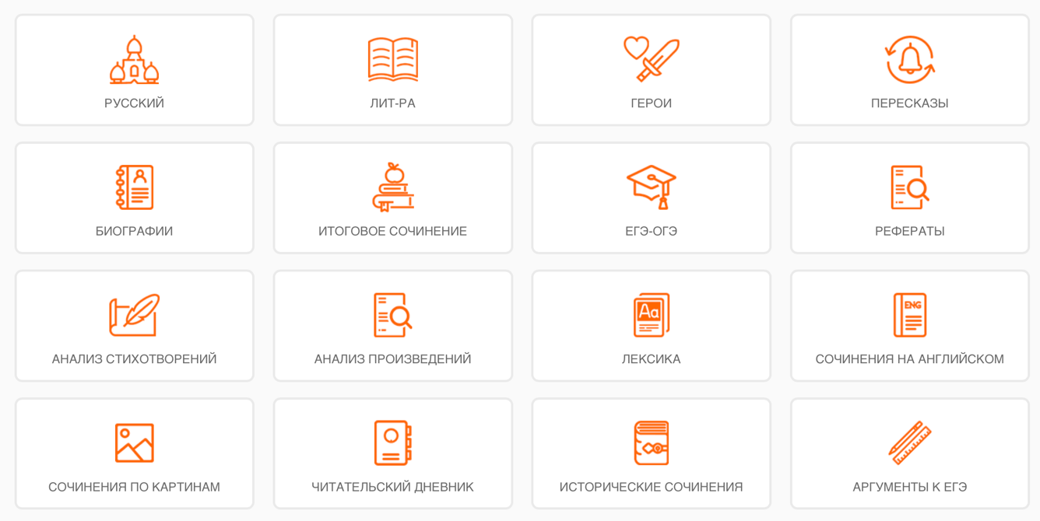

8. Use-case diagram (Диаграмма прецедента)

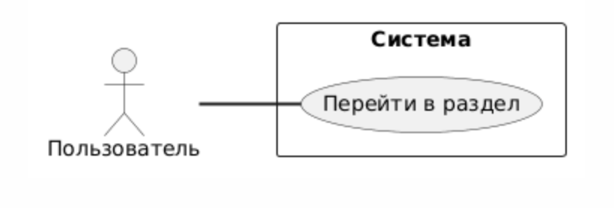

UC-02. Открыть страницу с материалом
1.Use-Case Name (Название прецедента)
Открыть страницу с материалом

2.Actors (Акторы)
Пользователь

2. Brief Description (Краткое описание)
Пользователь выбирает материал из каталога или поиска и открывает его на отдельной странице.

3. Flow of Events (Последовательность событий)

3.1 Basic Flow (Главная последовательность)
- Пользователь выбирает материал из каталога сайта.
- Пользователь открывает материал на отдельной странице
3.2 Alternative Flows (Альтернативные последовательности)
- Пользователь открывает страницу материала напрямую по URL
4. Preconditions (Предусловия)
- Сайт доступен.
- Материал существует на сайте.

5. Postconditions (Постусловия)
Пользователь увидит содержание материала, изменений в системе нет.

6. Extension Points (Точки расширения)
UC-03. Открыть страницу с материалом
UC-07. Перейти к похожему материалу
7. Interface example (Пример интерефейса)
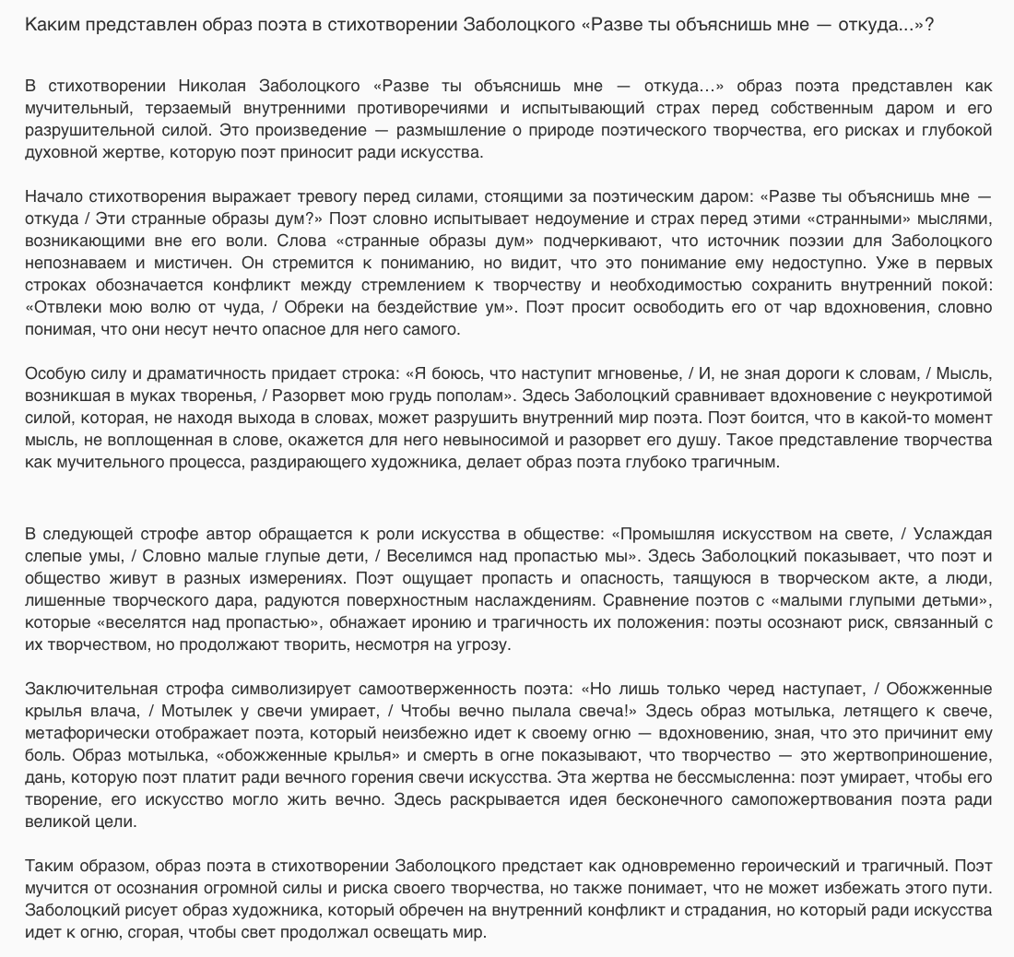

8. Use-case diagram (Диаграмма прецедента)

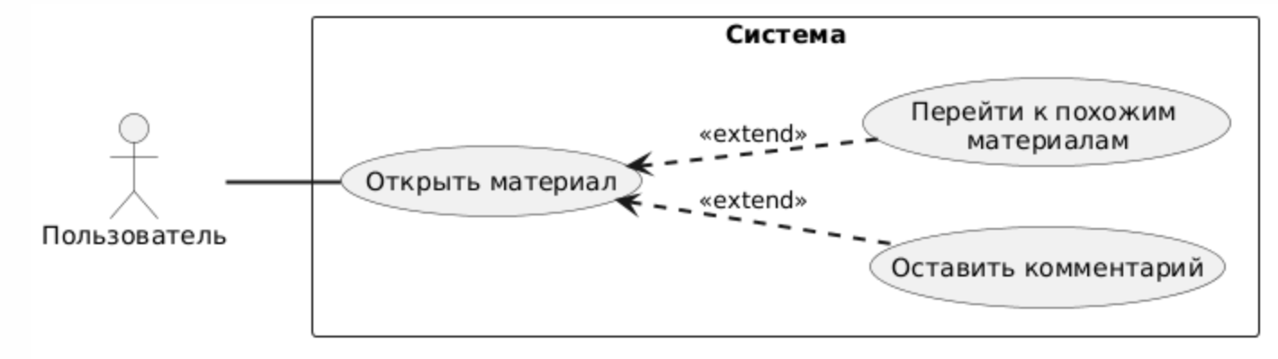

UC-03. Оставить комментарий
1.Use-Case Name (Название прецедента)
Оставить комментарий

2.Actors (Акторы)
Пользователь

2. Brief Description (Краткое описание)
Пользователь изучает страницу материала, после чего может оставить на ней комментарий.

3. Flow of Events (Последовательность событий)

3.1 Basic Flow (Главная последовательность)
- Пользователь выбирает материал из каталога сайта.
- Пользователь открывает материал на отдельной странице.
- Пользователь оставляет комментарий на странице материала.
3.2 Alternative Flows (Альтернативные последовательности)
- Пользователь открывает материал напрямую по URL
- Пользователь оставляет комментарий на странице материала.

4. Preconditions (Предусловия)
- Сайт доступен.
- Материал существует на сайте.

5. Postconditions (Постусловия)
Комментарий пользователя сохраняется в системе и виден другим пользователям.

6. Extension Points (Точки расширения)

7. Interface example (Пример интерефейса)
<Макет пользовательского интерфейса, который будет использоваться для выполнения прецедента>
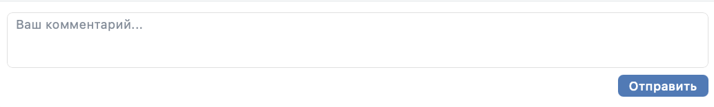

8. Use-case diagram (Диаграмма прецедента)

UC-04. Поиск материалов.
1.Use-Case Name (Название прецедента)
Поиск материалов.

2.Actors (Акторы)
Пользователь

2. Brief Description (Краткое описание)
[Кратко опишите прецедент, с чего он начинается.]
Пользователь вводит ключевые слова в строку поиска и получает список подходящих материалов.
3. Flow of Events (Последовательность событий)

3.1 Basic Flow (Главная последовательность)

[Опишите последовательность шагов, которые выполняет пользователь. Описание должно быть максимально абстрактным, без привязки к элементам интерфейса и вводу определенных данных.]
- Пользователь заходит на главную страницу сайта.
- Пользователь вводит ключевые слова в поисковую строку.
- Пользователь нажимает кнопку поиска.

3.2 Alternative Flows (Альтернативные последовательности)

4. Preconditions (Предусловия)
- Сайт доступен.
- На сайте существует материал, подходящий по ключевым словам.
5. Postconditions (Постусловия)
Пользователь получит список подходящих материалов, состояние системы не изменится.
6. Extension Points (Точки расширения)
UC-08. Открыть материал из результатов поиска
7. Interface example (Пример интерефейса)
<Макет пользовательского интерфейса, который будет использоваться для выполнения прецедента>
8. Use-case diagram (Диаграмма прецедента)
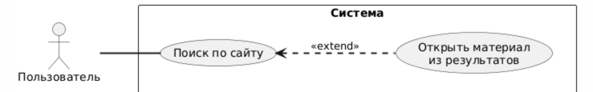
UC-05. Просмотр команды курса.
1.Use-Case Name (Название прецедента)
Просмотр команды курса.

2.Actors (Акторы)
Пользователь

2. Brief Description (Краткое описание)
Пользователь заходит на главную страницу сайта и переходит на страницу с командой сайта.

3. Flow of Events (Последовательность событий)

3.1 Basic Flow (Главная последовательность)
- Пользователь заходит на главную страницу
- Пользователь переходит на страницу с командой курса.
3.2 Alternative Flows (Альтернативные последовательности)
- Пользователь открывает страницу с командой курса напрямую по URL.

4. Preconditions (Предусловия)
- 1.Сайт доступен.

5. Postconditions (Постусловия)
Пользователь увидит информацию о команде курса, состояние системы не изменится.

6. Extension Points (Точки расширения)
7. Interface example (Пример интерефейса)
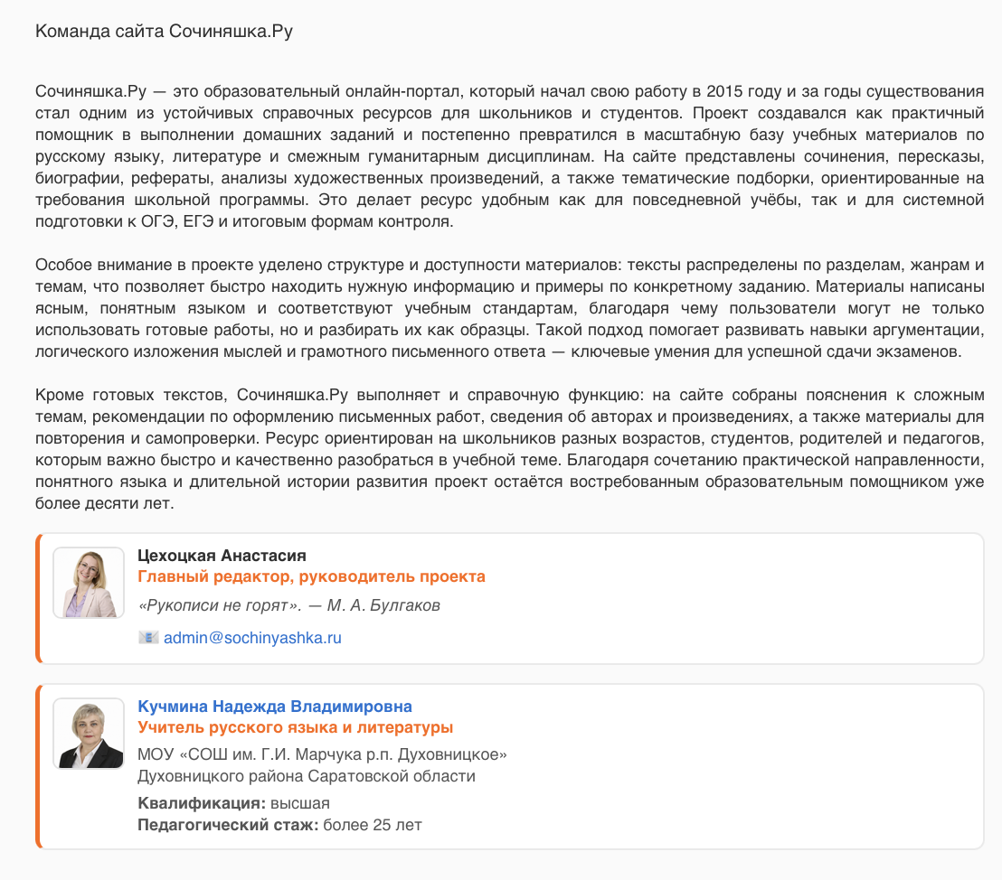
8. Use-case diagram (Диаграмма прецедента)
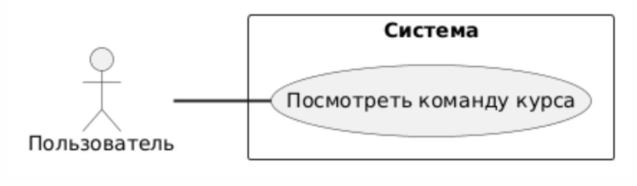

UC-06. Изменить материал с помощью админ-панели
1.Use-Case Name (Название прецедента)
Изменить материал с помощью админ-панели
2.Actors (Акторы)
Администратор

2. Brief Description (Краткое описание)
Администратор авторизуется в админ панели и редактирует существующий материал.
3. Flow of Events (Последовательность событий)

3.1 Basic Flow (Главная последовательность)
- Администратор открывают страницу входа в админ панель.
- Администратор вводит логин и пароль и входит в админ панель.
- Администратор редактирует существующий материал.
3.2 Alternative Flows (Альтернативные последовательности)

4. Preconditions (Предусловия)

5. Postconditions (Постусловия)
- Материал изменён.

6. Extension Points (Точки расширения)
UC-09. Удалить существующий материал
7. Interface example (Пример интерефейса)
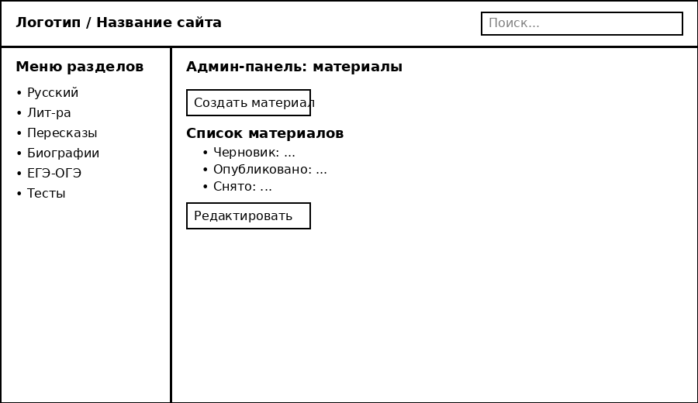
8. Use-case diagram (Диаграмма прецедента)
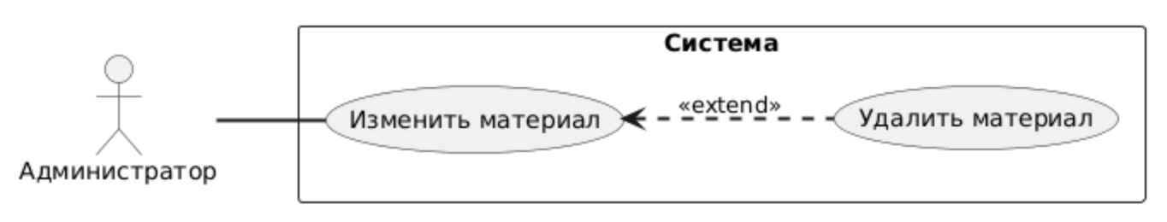

UC-07. Перейти к похожему материалу
1.Use-Case Name (Название прецедента)
Перейти к похожему материалу
2.Actors (Акторы)
Пользователь

2. Brief Description (Краткое описание)
Пользователь переходит к похожему материалу со страницы текущего матриала.

3. Flow of Events (Последовательность событий)

3.1 Basic Flow (Главная последовательность)
- Пользователь выбирает материал из каталога сайта.
- Пользователь открывает материал на отдельной странице.
- Пользователь переходит к предложенному похожему материалу
3.2 Alternative Flows (Альтернативные последовательности)
- Пользователь открывает материал напрямую по URL
- Пользователь переходит к предложенному похожему материалу

4. Preconditions (Предусловия)
- Сайт доступен.
- Материал существует на сайте.

5. Postconditions (Постусловия)
Пользователь увидит содержание материала, изменений в системе нет.

6. Extension Points (Точки расширения)

7. Interface example (Пример интерефейса)
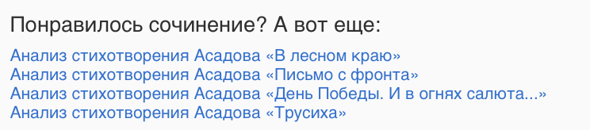

8. Use-case diagram (Диаграмма прецедента)

UC-08. Открыть материал из результатов поиска
1.Use-Case Name (Название прецедента)
Открыть материал из результатов поиска
2.Actors (Акторы)
Пользователь

2. Brief Description (Краткое описание)
Пользователь переходит к интересующему его материалу из результатов поиска
3. Flow of Events (Последовательность событий)

3.1 Basic Flow (Главная последовательность)

- Пользователь заходит на главную страницу сайта.
- Пользователь вводит ключевые слова в поисковую строку.
- Пользователь нажимает кнопку поиска.
- Пользователь переходит к материалу, являющимся результатом поиска

3.2 Alternative Flows (Альтернативные последовательности)

4. Preconditions (Предусловия)
- Сайт доступен.
- На сайте существует материал, подходящий по ключевым словам.
5. Postconditions (Постусловия)
Пользователь увидит содержание материала, изменений в системе нет.
6. Extension Points (Точки расширения)
UC-03. Открыть страницу с материалом
UC-07. Перейти к похожему материалу
7. Interface example (Пример интерефейса)
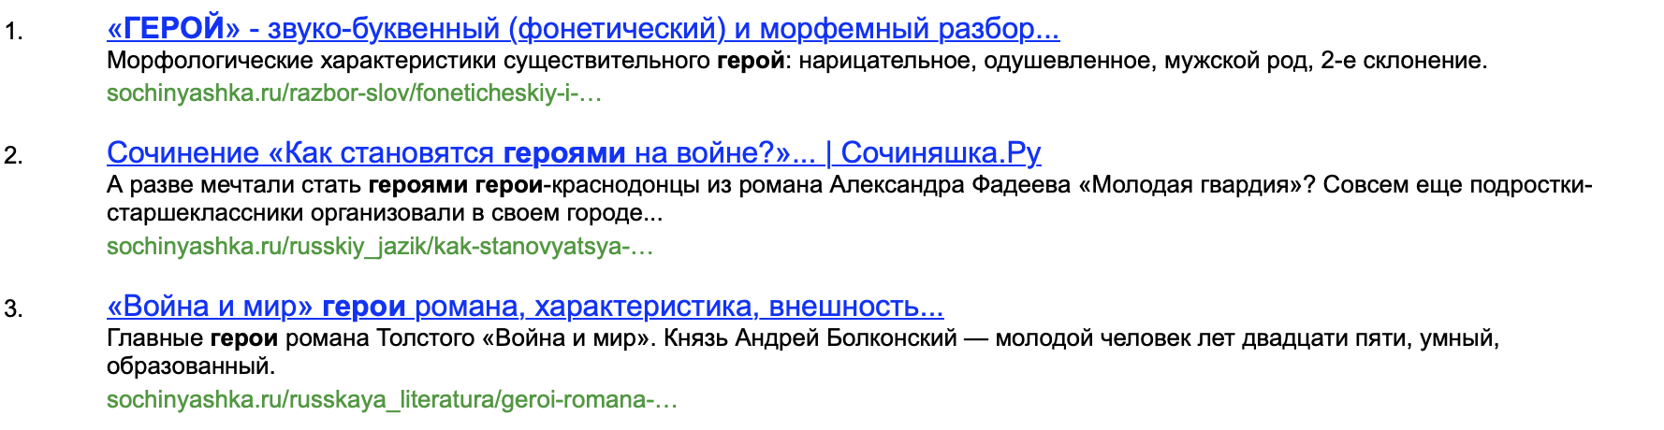
8. Use-case diagram (Диаграмма прецедента)

UC-09. Удалить существующий материал
1.Use-Case Name (Название прецедента)
Удалить существующий материал
2.Actors (Акторы)
Администратор

2. Brief Description (Краткое описание)
Администратор авторизуется в админ панели и удаляет существующий материал.
3. Flow of Events (Последовательность событий)

3.1 Basic Flow (Главная последовательность)
- Администратор открывают страницу входа в админ панель.
- Администратор вводит логин и пароль и входит в админ панель.
- Администратор удаляет существующий материал.
3.2 Alternative Flows (Альтернативные последовательности)

4. Preconditions (Предусловия)

5. Postconditions (Постусловия)
1. Материал удален.

6. Extension Points (Точки расширения)
UC-09. Удалить существующий материал
7. Interface example (Пример интерефейса)
8. Use-case diagram (Диаграмма прецедента)

UC-10. Добавить новый материал
1.Use-Case Name (Название прецедента)
Добавить новый материал
2.Actors (Акторы)
Администратор

2. Brief Description (Краткое описание)
Администратор авторизуется в админ панели и создает новый материал.
3. Flow of Events (Последовательность событий)

3.1 Basic Flow (Главная последовательность)
- Администратор открывают страницу входа в админ панель.
- Администратор вводит логин и пароль и входит в админ панель.
- Администратор создает новый материал.
3.2 Alternative Flows (Альтернативные последовательности)

4. Preconditions (Предусловия)

5. Postconditions (Постусловия)
1. Новый материал создан.

6. Extension Points (Точки расширения)
7. Interface example (Пример интерефейса)
8. Use-case diagram (Диаграмма прецедента)

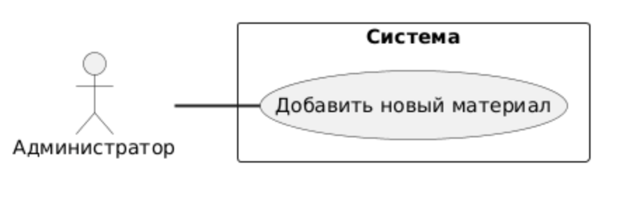

UC-11. Создать новый раздел
1.Use-Case Name (Название прецедента)
Создать новый раздел
2.Actors (Акторы)
Администратор

2. Brief Description (Краткое описание)
Администратор авторизуется в админ панели и создает новый раздел.
3. Flow of Events (Последовательность событий)

3.1 Basic Flow (Главная последовательность)
- Администратор открывают страницу входа в админ панель.
- Администратор вводит логин и пароль и входит в админ панель.
- Администратор создает новый раздел.
3.2 Alternative Flows (Альтернативные последовательности)

4. Preconditions (Предусловия)

5. Postconditions (Постусловия)
1. Новый раздел создан.

6. Extension Points (Точки расширения)
7. Interface example (Пример интерефейса)
8. Use-case diagram (Диаграмма прецедента)

